# Elektromagnetinių bangų rūšys ir elektromagnetinio ryšio principai

1. Tarkime, turime keturis elektronus, kurių judėjimą galima aprašyti taip: 1 – juda tiesiai ir tolygiai; 2 – juda tolygiai apskritimu; 3 – juda tolygiai greitėjančiai; 4 – harmoningai svyruoja. Kurie iš jų spinduliuoja elektromagnetines bandas?
2. Elektromagnetinių bangų skalė skirstoma į 8 sritis. Priskirkite ir įrašykite į lentelę elektromagnetinių bangų spinduliavimo šaltinius. (Pastaba: spinduliavimo šaltiniai gali kartotis).

*Branduolių (radžio, urano, torio) skilimas; Wifi maršrutizatorius; liuminescencinė lempa; neutroninės žvaigždės; juodosios skylės; Saulė; kaitinamoji lempa; rentgeno vamzdis; mikrobangų krosnelė; kintamoji srovė; radiolokatorius; suvirinimo aparatas; mobilus telefonas, žaibas.*

|  |  |
| --- | --- |
| **EMB skalė** | **Šaltiniai** |
| Radijo bangos |  |
| Mikrobangos |  |
| Infraraudonoji spinduliuotė |  |
| Regimoji šviesa |  |
| Ultravioletinė spinduliuotė |  |
| Rentgeno spinduliuotė |  |
| Gama spinduliuotė |  |

1. Priklausomai nuo bangų ilgių diapazono, elektromagnetinis spinduliavimas skirstomas į radijo bangas, optinį spinduliavimą ir jonizuojantį spinduliavimą. Kokios bangos priklauso jonizuojančiam spinduliavimui?
2. Ar vienodai sugeria langų stiklas infraraudonuosius, ultravioletinius ir regimuosius spindulius?

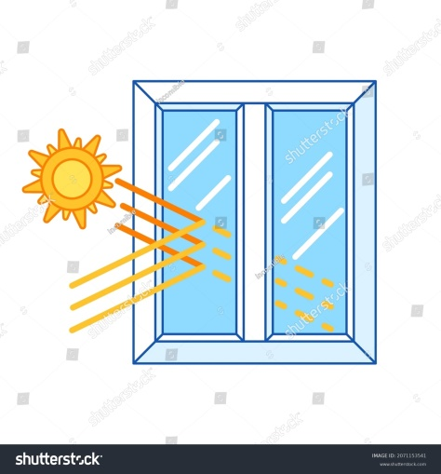

1. Kaip sklinda vidutinės, ilgosios ir ultratrumposios bangos? Pavaizduokite šių bangų kelią iš siųstuvo į imtuvą.

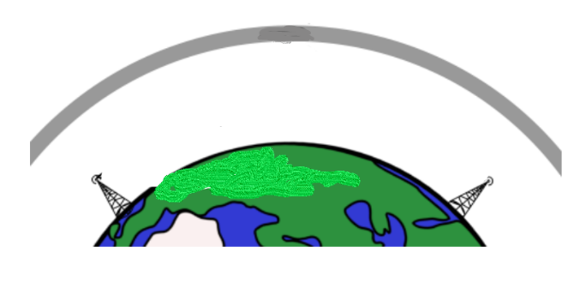

1. Kas skleidžia natūralias radijo bangas?
2. Įrašykite į tekstą reikiamą informaciją apie radijo bangas:

Radijo bangos tai ..................................elektromagnetinės bangos. Vakuume jos sklinda...........greičiu. Jos naudojamos...................................................į palydovą, radiją, radarą. Radijo bangas generavo ir priėmė (*mokslininkas*)................................. . Radijo bangas pagal paskirtį galima suskirstyti į keturias rūšis:...........................................................................................................................................................................................

1. Paaiškinkite kodėl ultratrumposios bangos naudojamos ryšiui su geostacionarinias palydovais.
2. Radijo stotis dirba 105 MHz dažniu. Kokio ilgio bangas spinduliuoja siųstuvo antena?
3. Paveiksle pavaizduota nebaigta piešti paprasčiausio detektorinio radijo imtuvo schema: 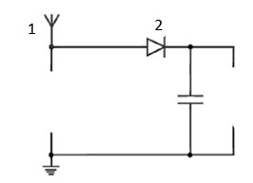
   1. Kokius įrenginius reikia nupiešti šioje schemoje, kad radijo imtuvo schema būtų užbaigta? Pavaizduokite juos schemoje.

* 1. Kaip vadinasi elementai, kurie schemoje pažymėti skaičiais 1 ir 2.
  2. Kokia šių elementų paskirtis?
  3. Radijo siųstuvo antena siunčia du signalus. Kokie signalo moduliavimo principai buvo panaudoti ?

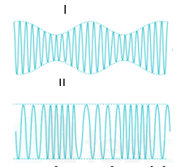

* 1. Paveiksle pavaizduota antena priimtas iš radijo stoties signalas.

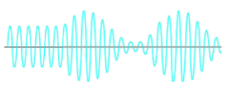

Pažymėkite sritį, kurioje nebuvo girdimas garsas.

* 1. Radijo imtuvas priima 375 m bangas. Koks šių bangų dažnis?
  2. Kiek aukšto dažnio elektromagnetinių virpesių, kurių bangos ilgis 375 m vyksta per vieną 500 Hz dažnio garso signalo periodą?
  3. Kaip panaudojamas rezonanso reiškinys radijo signalams priimti?

1. Radiolokatoriaus skleidžia 10 cm ilgio bangas. Vieno impulso trukmė 10-6 s. Impulsai siunčiami vienas paskui kitą kas 10-4 s.

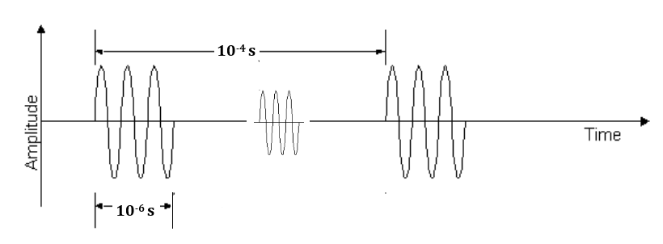

* 1. Kokiu didžiausiu atstumu šis radiolokatorius gali aptikti objektą?
  2. Kokiu mažiausiu atstumu šis radiolokatorius gali aptikti objektą?
  3. Atsispindėjęs nuo objekto signalas grįžo po 0,05 ms. Kokiu atstumu nuo radiolokatoriaus buvo objektas?
  4. Kiek impulsų per sekundę turi skleisti radiolokatorius, kad būtų žvalgomi objektai 15 km atstumu nuo jo?
  5. Kiek virpesių sudaro vieną impulsą?

1. Laive įtaisytais hidrolokatoriumi ir radiolokatoriumi matuojamas atstumas iki ledkalnio. Hidrolokatoriaus pasiųstas signalas grįžo per 2,6 s, o radiolokatoriaus ekrane buvo užfiksuotas 2  km atstumas iki ledkalnio. Kiek skyrėsi hidrolokatoriaus ir radiolokatoriaus atstumo matavimo rezultatai. Garso greitis vandenyje lygus 1500 m/s.